შლაგბაუმის ტექნიკური მონაცემები
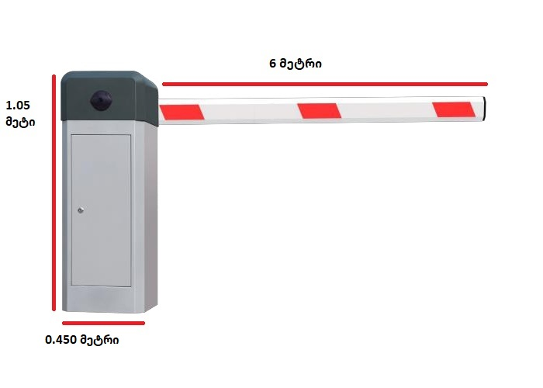

შლაგბაუმის ოპერაციული სისტემა: ავტომატურ/მექანიკური; უნდა ქონდეს ხელით (პულტით) მართვა, ინტენსიური მოხმარებისთვის; ბარიერის (შლაგბაუმი) ელექტრო ენერგიის ძირითადი კვება: არანაკლებ 220დან 240მდე ვოლტი; ძრავის სიმძლავრე არანაკლებ 220 ვატი, არაუმეტეს 370 ვატი. გაღება ვერტიკალური (90 გრადუსი); უდენობის შემთხვევაში (გასაღებით) გაღების შესაძლებლობა; სამუშაო ტემპერატურა არანაკლებ -20 °C ÷ +55 ° C; დაცვის დონე არანაკლებ IP 44; ჯოხის სიგრძე 6 მეტრი, გახსნის დრო არანაკლებ 4 - 9 წამი. დამზადებული მეტალისგან, დამცავი სპეციალური დამცავი ფენით; აღჭურვილი უსაფრთხოების ფოტო სენსორით; აღჭურვილი გამაფრთხილებელი ციმციმა სანათით; შლაგბაუმი უნდა იყოს ახალი.

- შესყიდვის რაოდენობა არის 3 ცალი. აქედან 2 ცალის დამონტაჟება უნდა მოხდეს ხელშეკრულების გაფორმებისთანავე, ხოლო მესამეს დამონტაჟება მოხდება იმ შემთხვევაში და იმ დროს, როდესაც, რომელიმე შლაგბაუმი გამოვა წყობიდან (მესამე შლაგბაუმისთვის საგარანტიო პირობები ამოქმედდება დამონტაჟების შემდეგ);
- მესამეს დამონტაჟება უნდა განხორციელდეს შეტყობინების მიღებიდან არაუგვიანეს 3 (სამი) სამუშაო დღის ვადაში (შეტყობინების მიღების მეთოდებია: ტელეფონი, იმეილი);
- შლაგბაუმების დამონტაჟება უნდა განხორციელდეს შემდეგ მისამართზე: ჭიათურა, საჩხერის გზატკეცილი.

